 | Escuela de Ciencias Exactas e Ingeniería  Ingeniería de Sistemas y Telecomunicaciones | Sistemas II – G01
 |  | Clases y Objetos
Cód. 1000350463 | Estudiante: Tomás Alejandro Cortés Girón | Fecha: 22/08/2019

EJERCICIO NO.1:
En esta sesión, se planteó la realización de un programa que nos permitiese modelar la información básica correspondiente a un libro, y su implementación en java partiendo del uso de los elementos pertenecientes a la POO, ya trabajados previamente.
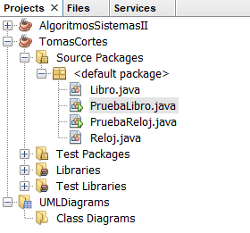
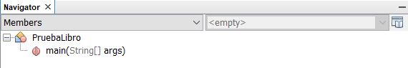
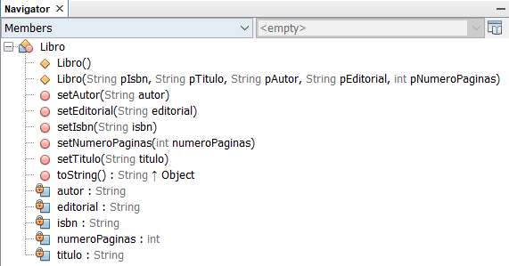

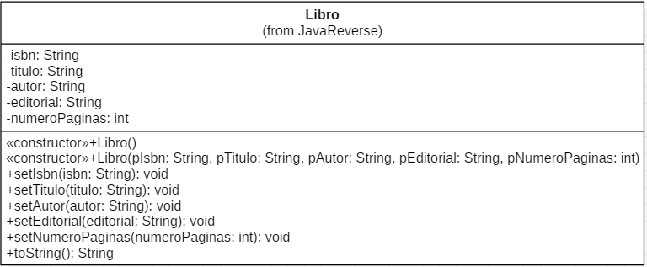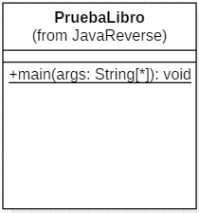
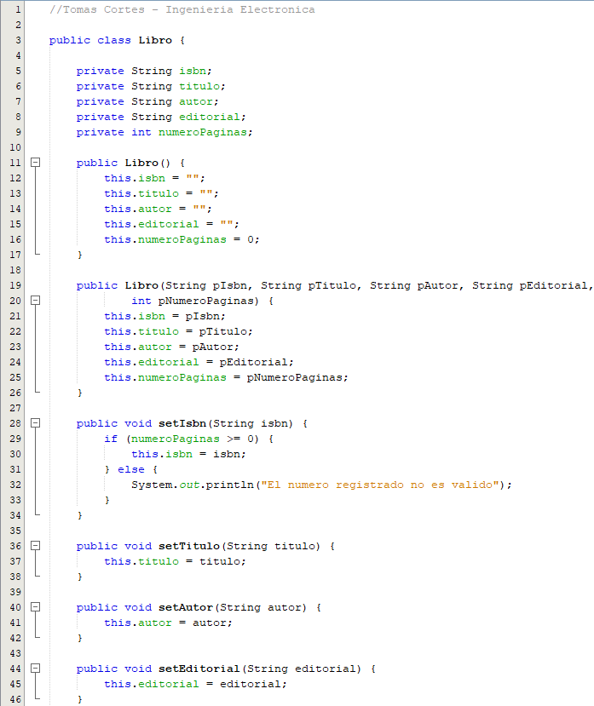
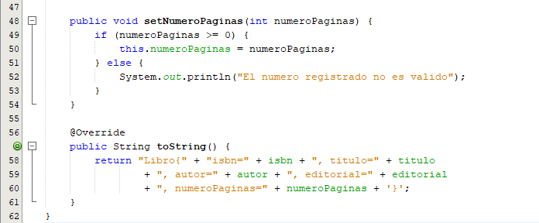

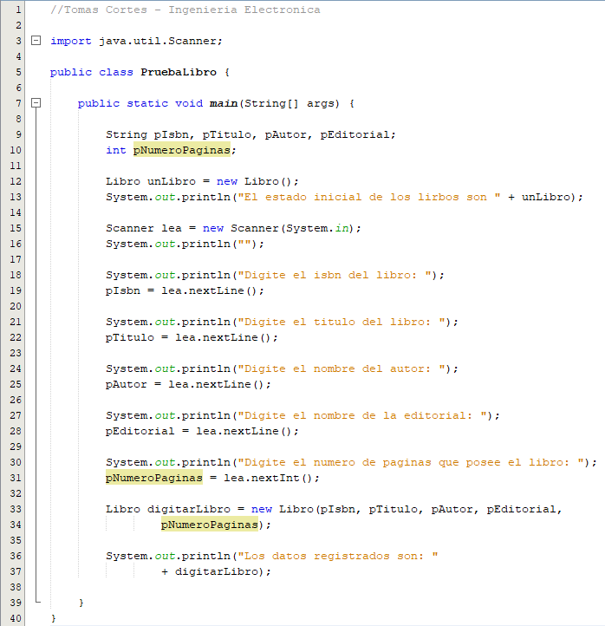
SALIDA:
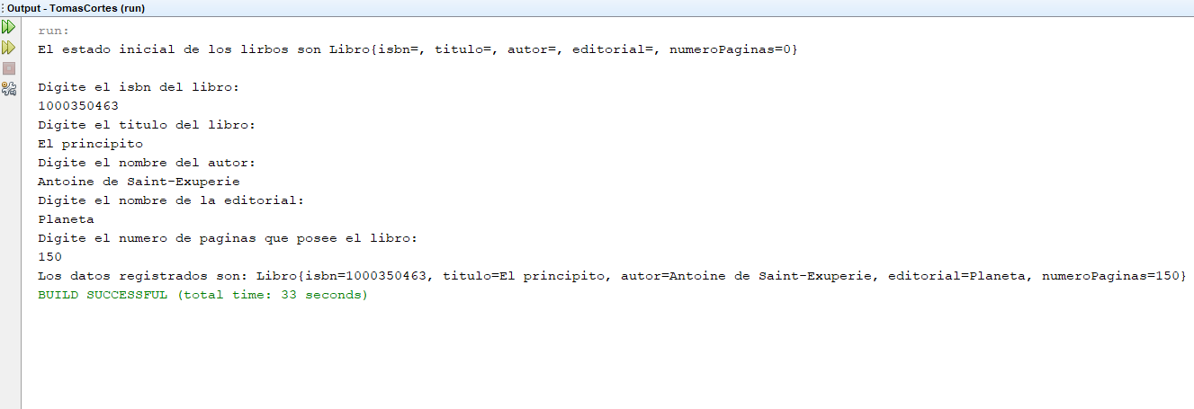
ANÁLISIS:
Dentro del ejercicio, se puede dar a conocer el uso del método set que nos permite cambiar el valor del atributo al momento que se desee digitar otra serie de datos, con lo cual, se nos permitiría hacer el cambio de los datos necesarios siempre y cuando hagamos uso de este método.
En la misma medida, es importante resaltar el tipo de variables que tenemos establecidas dentro de nuestro programa, ya que como podemos observar, todas estas poseen la variable tipo String a excepción del número de páginas al cual corresponde a la variable llamada páginas, esto, ya que la cantidad de páginas que posee el libro siempre va a ser un entero, mientras que, en el caso de las otras variables, estas pueden estar compuestas por líneas de texto o combinaciones de números con guiones. Frente a las variables tipo String, se nos presentó una complicación al momento de digitar series de datos que poseían más de una serie de los mismos, como por ejemplo lo es el nombre del autor, ya que la persona posee una serie de nombres y apellidos; pero al momento de digitarlos en el programa, la cantidad de nombre y apellidos era tomados proporcionalmente a la cantidad de datos de las otras variables, como por ejemplo, yo digito en el nombre Tomás Cortés, pero al momento de que el programa los lee, guarda Tomas como nombre y Cortés, como la variable que le sigue.
Ante esta problemática, se encontró el uso de dos alternativas, la primera, era pedirle directamente al usuario que usara algún tipo de guion o coma, o algún otro signo, que no permitiera la separación de datos, como por ejemplo, el colocar Tomas-Cortes, y el otro caso, el cual es el más práctico, es hacer el uso del .nextline, vinculando este a la nueva variable Scanner que se va a hacer uso, y con la cual, no se nos va a presentar este tipo de inconveniente, comprobándose el buen funcionamiento de esta, en la salida.
Frente al demás funcionamiento del algoritmo, este se planteó a partir de los conceptos ya trabajados en anteriores clases, como los demás usos de los métodos y el uso de condicionales, presentados en el programa, ante esto, se queda claro que el programa se desarrolló de la manera esperada.

